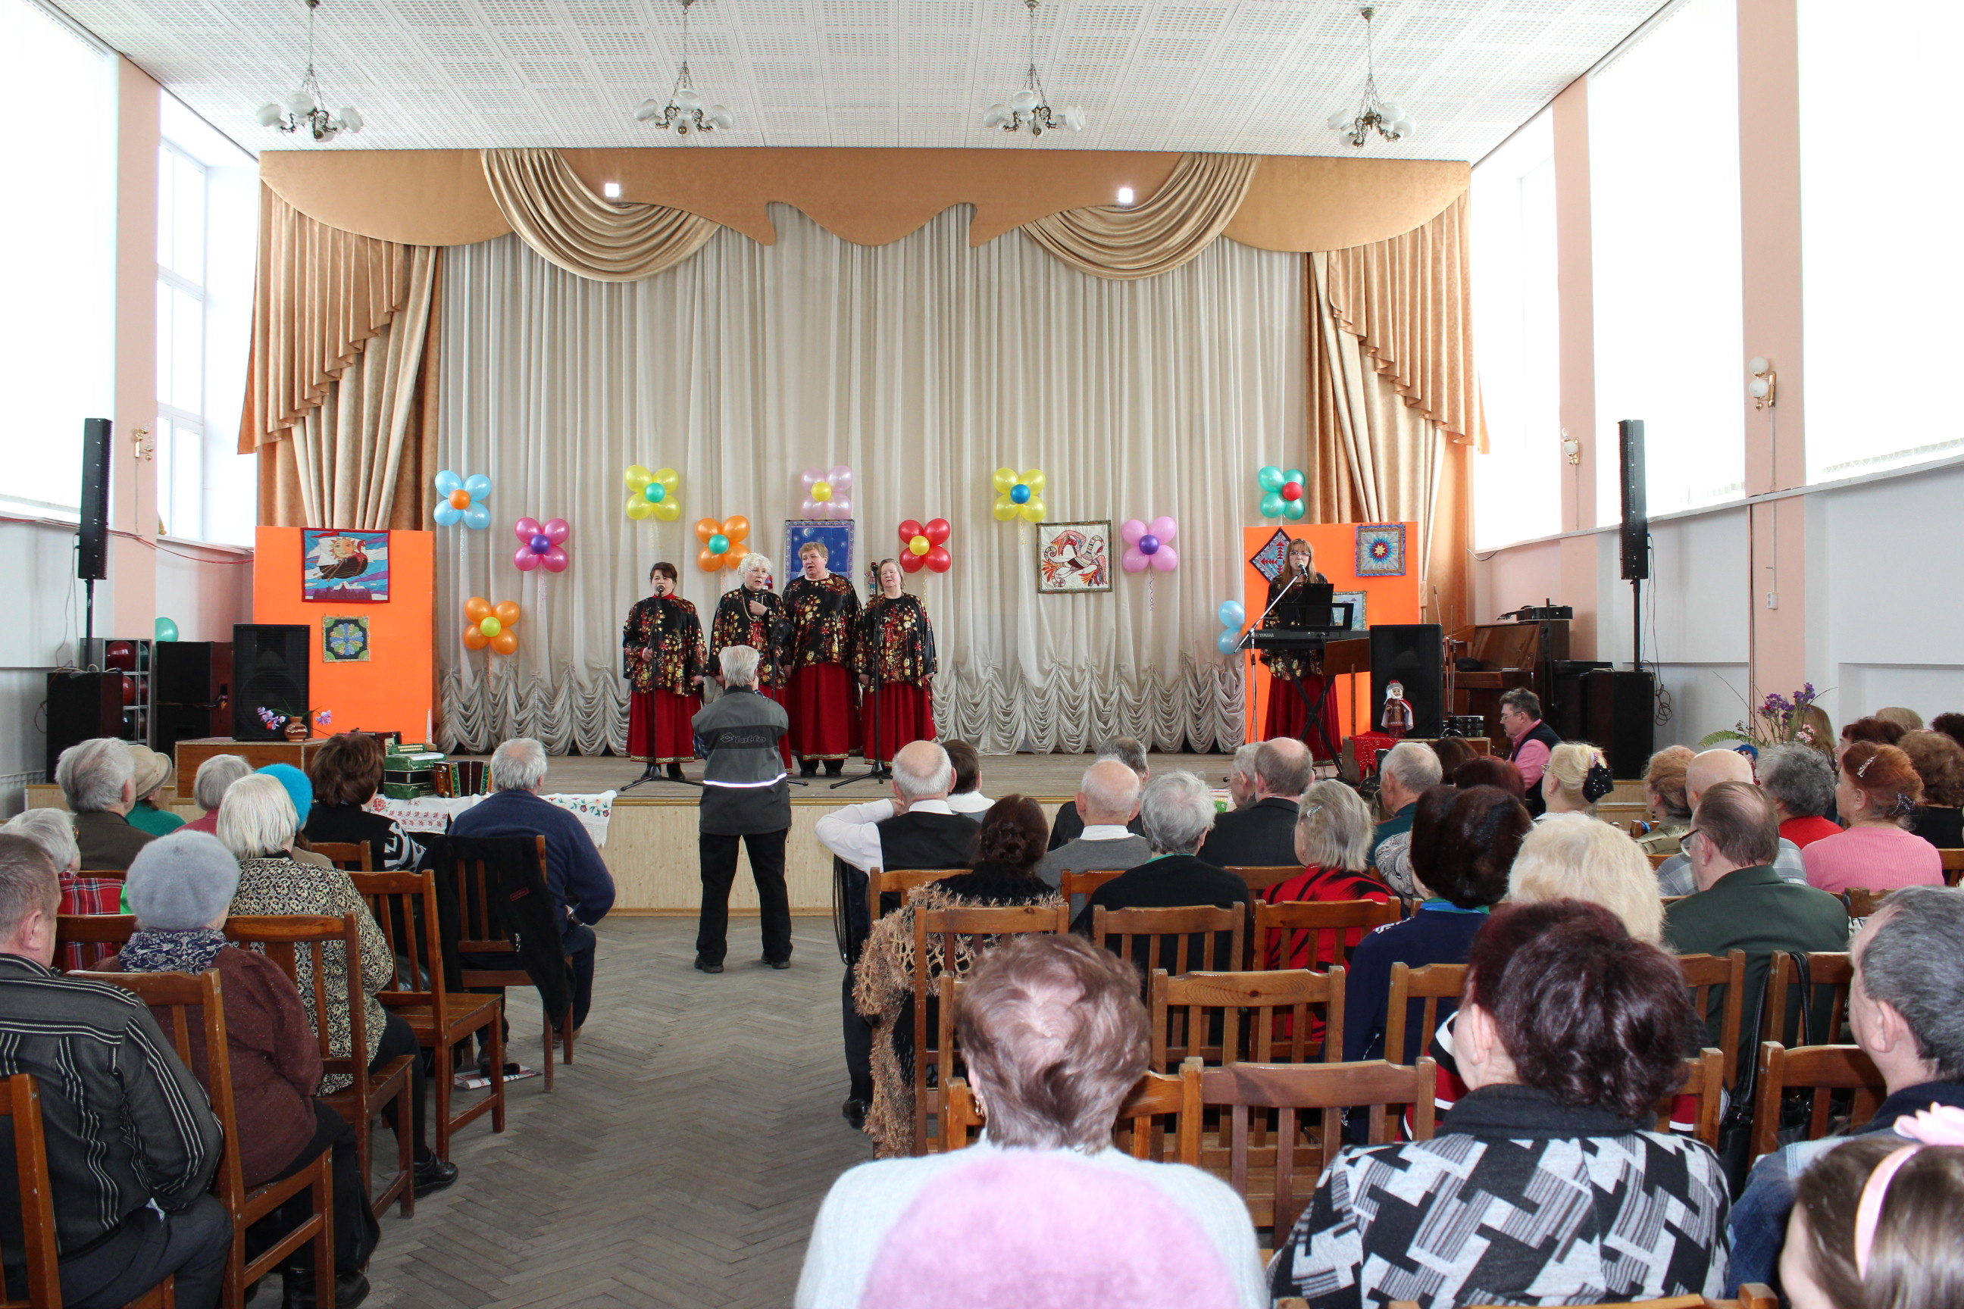
24 Марта наши Межозёрные певуньи, проживающие в Скребловском сельском поселении, – вокальный коллектив «Матрёны» впервые приняли участие в фестивале «Играй, гармонь». Ехали на фестиваль не за победой, просто хотели показать себя, посмотреть на другие коллективы. Вокальный коллектив сравнительно молодой, репетирует недавно – с июня 2012 года. Перед выступлением все очень волновались и переживали. Ведущая, в шутку, объявила нас, как Бурановских бабушек, и сравнение это не случайно - возраст вокалистов от 33 до 75 лет, но бодрости духа, задора и энергии не занимать. Благодарная публика неожиданно для нас приняла наших артисток с восторгом, все зрители подпевали, поддерживали аплодисментами, а потом ещё и подходили с поздравлениями и благодарили за эмоции, которые испытали во время выступления наших Матрён. Всем участникам фестиваля при поддержке партии «Единая Россия» были вручены приятные сувениры и подарки. Но самым ценным для Матрён оказался один из двух главных призов – «Приз зрительских симпатий». Коллектив выражает сердечную благодарность администрации Скребловского сельского поселения за красивые костюмы, в которых выступали, выгодно отличаясь от других коллективов.
Приглашаем всех желающих петь вместе с нами. Занятия проходят в среду, субботу в п.Межозёрный , п.Скреблово. Узнать подробную информацию можно
по тел. 8 921 373 95 42 – Наталия Витальевна.
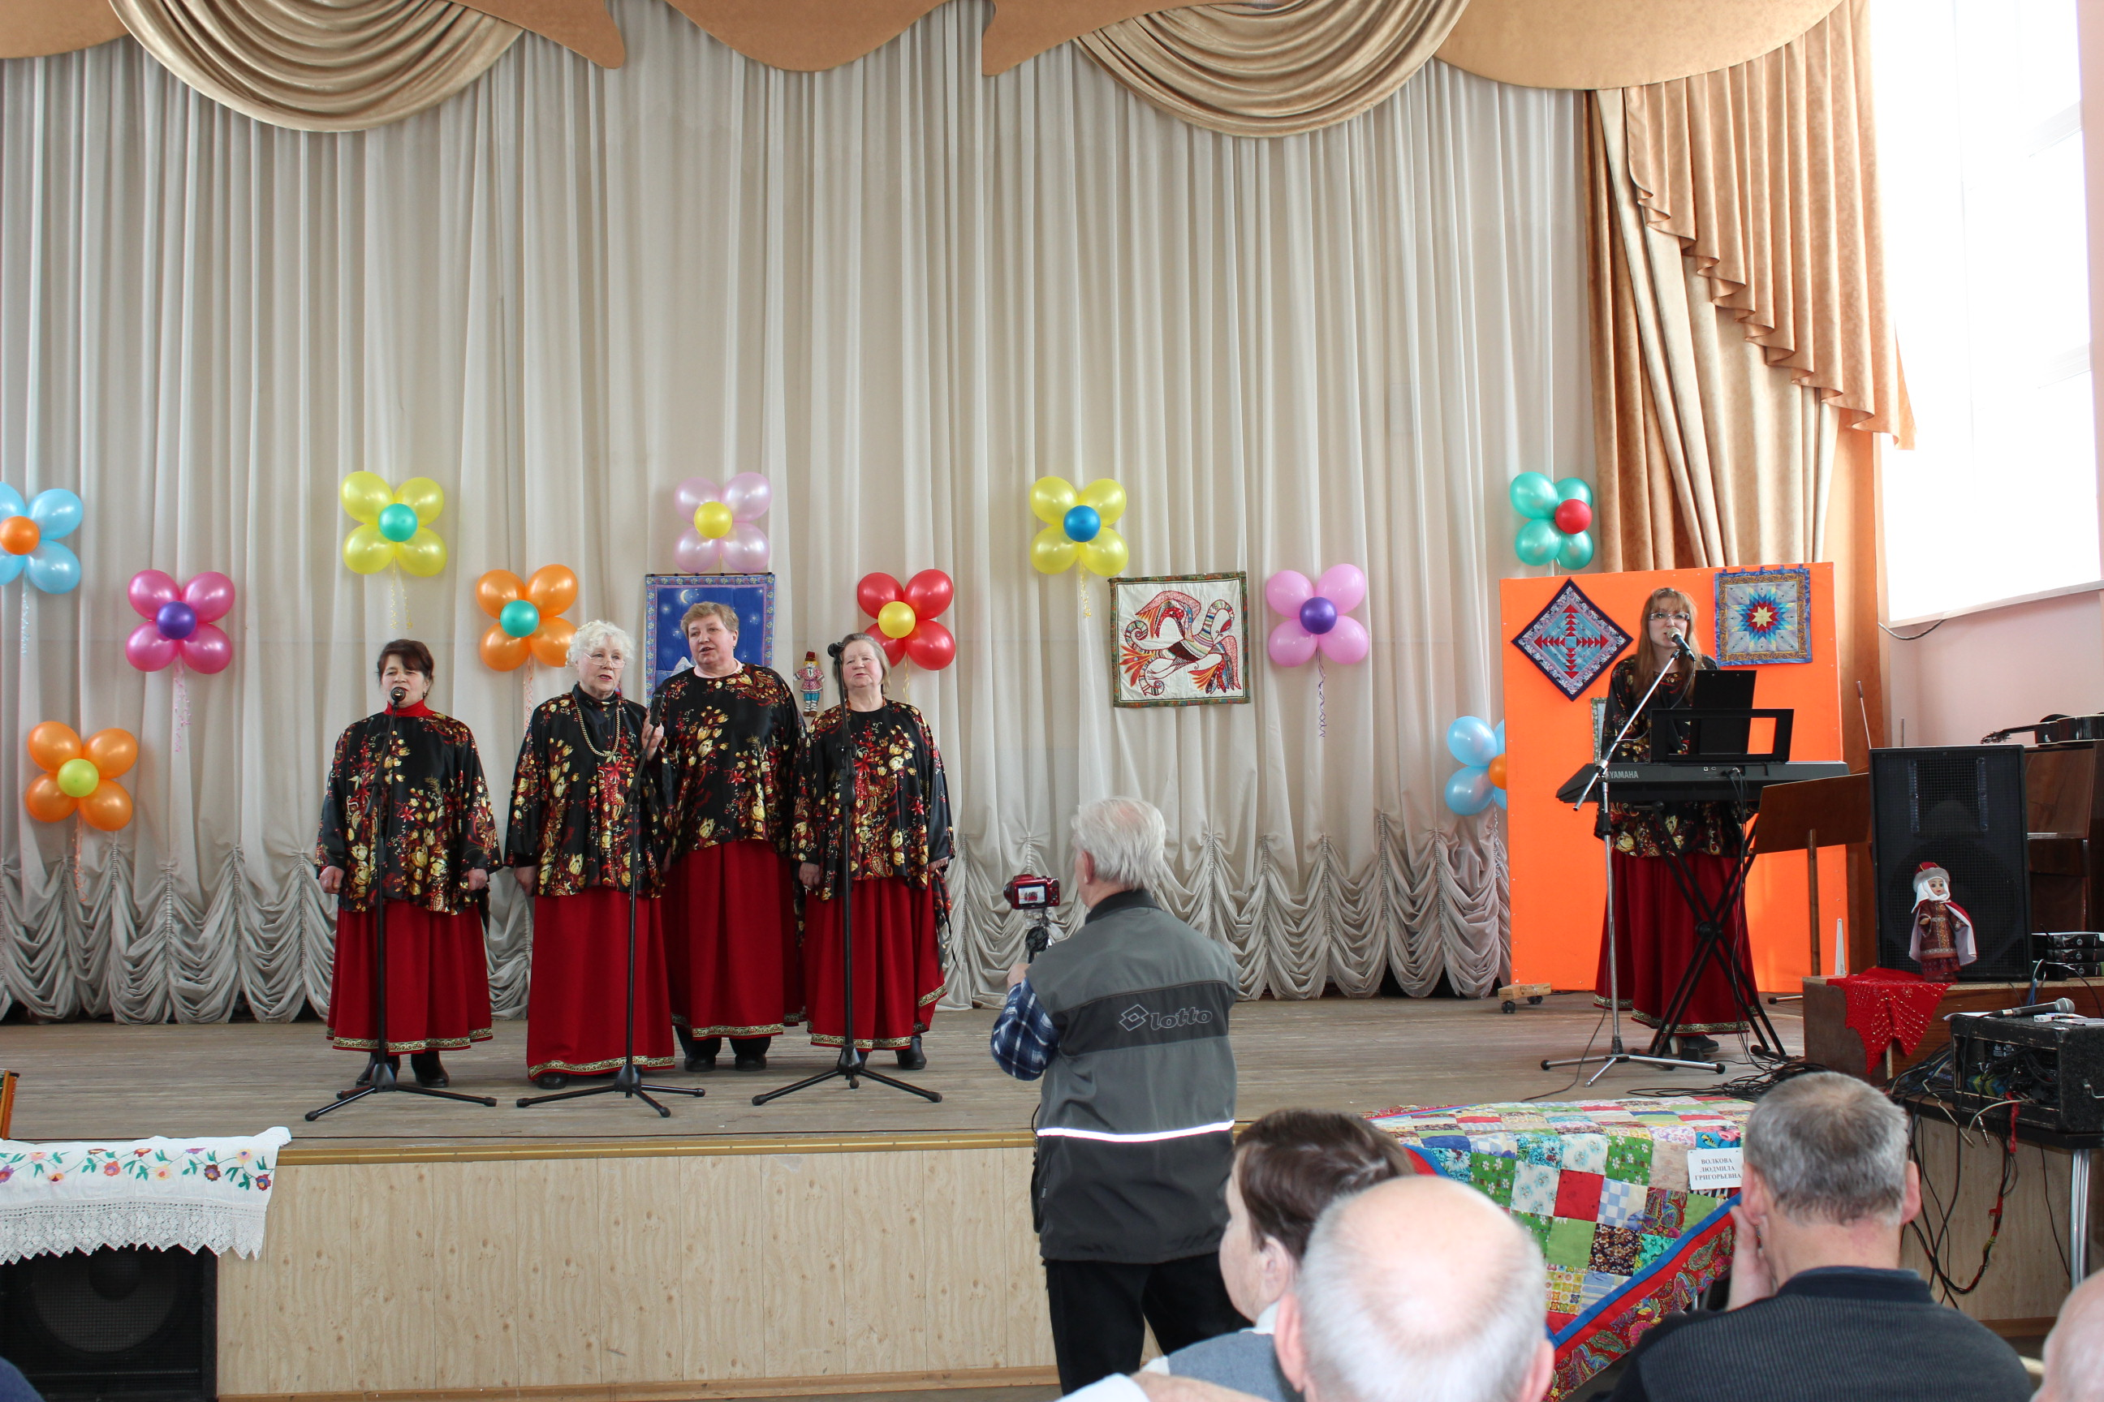

пр

